Как объяснить маленькому ребенку что такое Дне Победы!

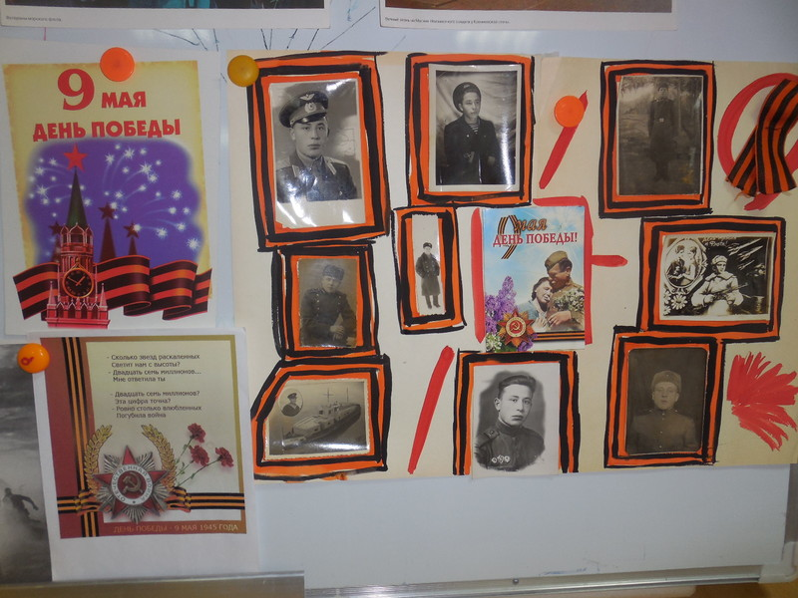

Объяснение – это ведущая форма изложения материала детям раннего возраста.

Патриотическое воспитание дошкольников, являясь одним из ключевых направлений образования, реализуется, в том числе и через знакомство детей с государственными праздниками. В частности, с Днём Победы. Но готовясь к мероприятиям, посвящённым 9 Мая, перед родителями встаёт вопрос выбора формы и содержания разговора об этом событии с детьми раннего возраста.
Чтобы выбрать подходящую и доступную форму объяснения сути праздника, подобрать материал, нужно учитывать возраст ребенка.

Цели объясненияя:
- расширение багажа знаний о героическом прошлом родины;
- формирование представлений о таких понятиях, как «героизм», «подвиг»;
- воспитание гордости за подвиг народа в войне против фашизма.
Задачи объяснения:
- объяснить суть праздника, а для этого дать начальные представления о войне (Родину защищала не только армия, но и все жители);
- познакомить с понятиями: «боевая награда», «война», «враг», «победа», «ветеран», «салют», «памятник»;
- дать представления о самых известных военных песнях («День Победы», «Смуглянка» и др.).

Объяснение
Разъяснение для малышей следует начинать с того, что День Победы — это праздник. Причём фразу желательно сделать вопросительной: «А ты знаешь, какой скоро праздник?» Это позволит привлечь внимание ребенка. Далее формулируется объяснение.
«Когда наши прабабушки и прадедушки были маленькими, может, чуть старше вас нынешних, на нашей Родине началась война, так как на неё напали враги, пожелавшие, чтобы все жили по тем правилам, которые будут ими установлены. Но граждане страны не хотели так жить. Война длилась 4 года и закончилась нашей победой. К сожалению, многие жители погибли. Солдат, воевавших за Родину, награждали боевыми наградами. После войны их стали называть ветеранами, то есть опытными военными. В честь героев, сражавшихся с врагами, были установлены памятники, а ежегодно, 9 Мая, в день, когда была объявлена наша победа, празднуется День Победы. В этот день мы поздравляем ветеранов и друг друга с тем, что сегодня живём под мирным небом».

Несмотря на возраст детей помимо объяснение, есть еще художественная литература, и наглядность.

Стихотворения для детей раннего возраста.
Малыши легче усваивают рифмованные строки, поэтому объяснение нужно сопровождать стихотворениями:
- Майский праздник — День Победы Отмечает вся страна. Надевают наши деды Боевые ордена. Их с утра зовёт дорога На торжественный парад. И задумчиво с порога Вслед им бабушки глядят. (Белозёров Т.);
- В небе праздничный салют, Фейерверки там и тут. Поздравляет вся страна Славных ветеранов. А цветущая весна Дарит им тюльпаны, Дарит белую сирень. Что за славный майский день? (Н. Иванова);
- Мир и дружба всем нужны, Мир важней всего на свете, На земле, где нет войны, Ночью спят спокойно дети. Там, где пушки не гремят, В небе солнце ярко светит. Нужен мир для всех ребят. Нужен мир на всей планете! (Н. Найдёнова).

Наглядность
Слово родителя должно сопровождаться наглядностью. При этом, учитывая возраст ребят, акцент опять-таки делается именно на сам праздник, а не на исторический повод. То есть это могут быть изображения салюта, ветеранов с наградами, орденов, георгиевской ленты.
Закрепить знания, полученные в ходе обсуждения Дня Победы, ребенок может с помощью раскрасок .
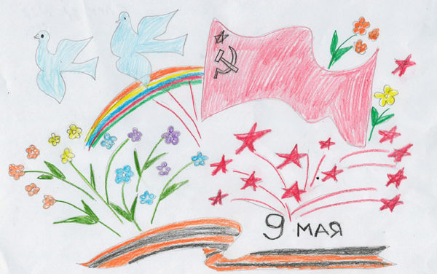
Спасибо героям, спасибо солдатам,
Что мир подарили, тогда - в сорок пятом !!!
Вы кровью и потом добыли Победу.
Вы молоды были, сейчас - уже деды.
Вовек не забудем !!!
Пусть мирное солнце сияет всем людям !!!
Пусть счастье и радость живут на планете !!!
Ведь мир очень нужен - и взрослым, и детям !!!

